Archivní číslo vzorku | 7208
Odběrové číslo vzorku | AP4
Pořadové číslo karty vzorku v databázi | 1892
Místo | Velká Ves okres Broumov
Objekt | Socha SV. FRANTIŠKA, Kříž se sochou KRISTA, socha MÁŘÍ MAGDALENY
Místo odběru popis | 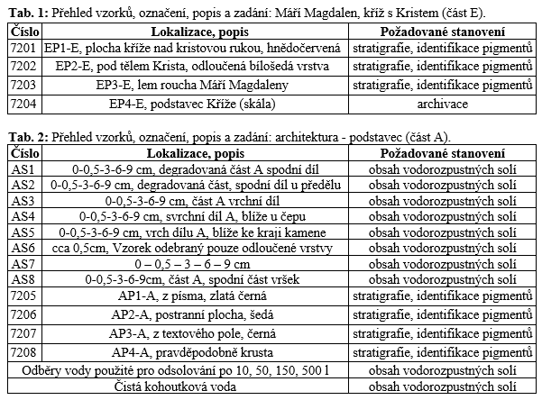
Místo odběru foto | 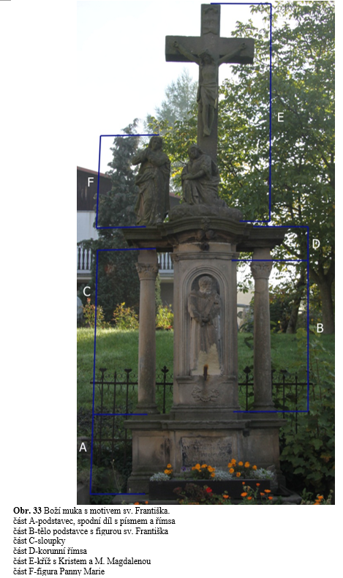  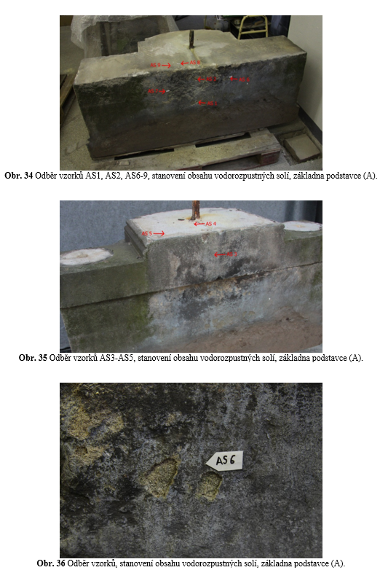  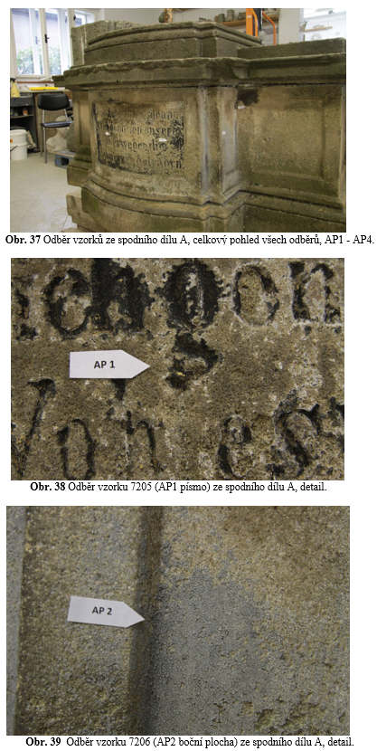  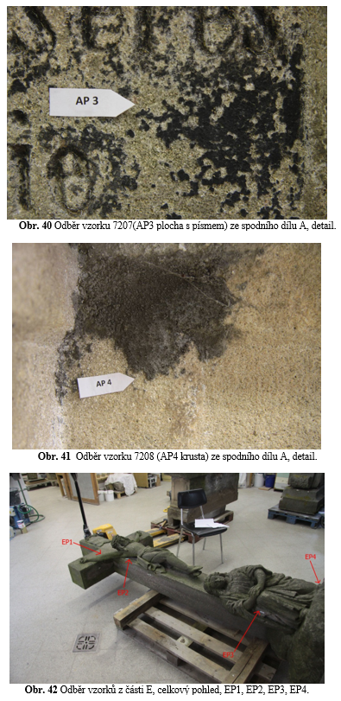  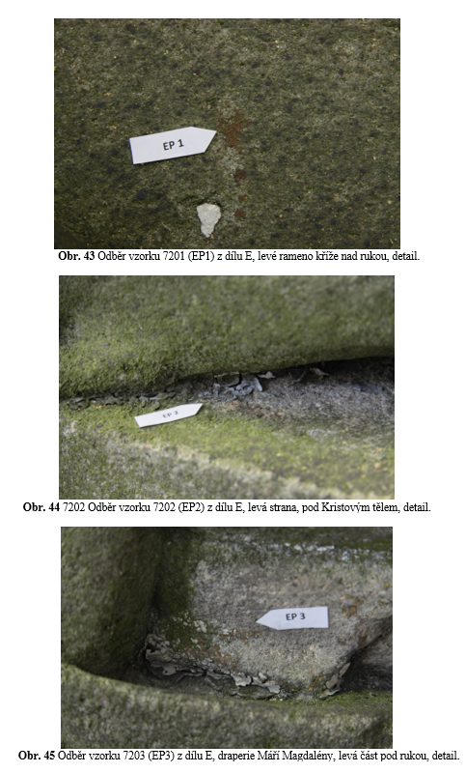
Typ díla | Socha
Typ podložky (v případě vzorků povrchových úprav / barevných vrstev) | Kámen
Datace objektu
Zpracovatel analýzy | Lesniaková Petra
Datum zpracování zprávy k analýze | 23. 7. 2014
Číslo příslušné zprávy v databázi zpráv | 2014_46

Výsledky analýzy
Výsledky materiálového průzkumu, stratigrafie povrchových úprav

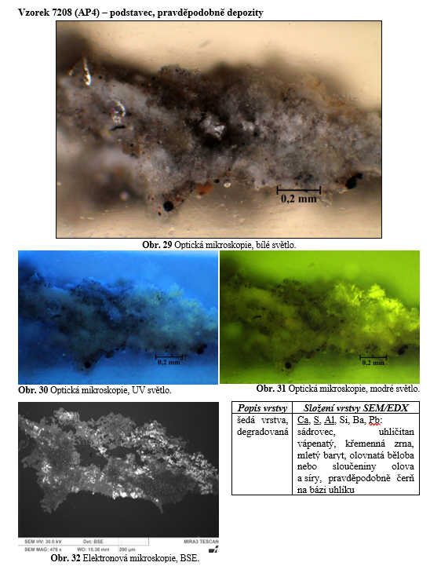

Vzorek je tvořen zejména síranem vápenatým. Lze předpokládat, že se jedná o sulfatizovanou či solemi kontaminovanou šedou povrchovou úpravu, případně úpravy, které nelze kvůli degradaci vrstev od sebe rozpoznat.

Závěr

Povrchové úpravy

Z výsledků průzkumu dochovaných fragmentů polychromie kamenné Kalvárie se sochou sv. Františka vyplývá, že byl objekt v minulosti vícekrát povrchově upravován. Odebrané vzorky souvrství povrchových úprav obsahují velmi rozdílný počet vrstev. V některých případech byly zachyceny fragmenty povrchových úprav pocházející alespoň ze čtyř časových fází.

Zjednodušeně je možné shrnout, že se barevnost povrchových úprav omezuje převážně na bílé, okrové, šedé a hnědé odstíny. Některé části byly zlaceny plátkovým zlatem, opakované zlacení se vyskytuje na lemu roucha Máří Magdaleny a písmu podstavce. Ve škále identifikovaných pigmentů/plniv byl zaznamenán zejména mletý baryt, olovnatá a zinková běloba, patrně litopon, uhlíkaté černě, chromová žluť a železité pigmenty. Lze předpokládat, že téměř všechny povrchové úpravy obsahují polymerní pojivo.
Z průzkumu povrchových úprav základny podstavce, kříže se sochou Krista a sochy Máří Magdaleny vyplývají následující dílčí poznatky a závěry:
Základna podstavce (vzorky 7205-AP1, 7209-AP3b, 7208-AP4, 7206-AP2)
Písmo bylo opakovaně zlaceno plátkovým zlatem na žlutý či okrový podklad (7205). Vzorek z textového pole většinou obsahuje pohledově uplatněné vrstvy černé barevnosti (7209) s šedými podklady. Plochy podstavce mimo textové pole byly pravděpodobně pojednány zejména ve světle šedých odstínech (7208, 7206).
Socha Máří Magdaleny (vzorek 7203-EP3)
Na lemu šatu Máří Magdaleny se dochovaly převážně bílé/světlé povrchové úpravy, mezi nimiž se vyskytuje zlacení plátkovým zlatem na žlutém podkladu s chromovou žlutí. Stejný typ zlacení náležící do mladších fází zpracování povrchu objektu byl zaznamenán na soše sv. Františka (provaz, lem rukávu), Panny Marie a Jana Evangelisty (okraj drapérie).
Kříž (vzorky 7201-EP1, 7202-EP2)
Kříž byl pravděpodobně pojednán ve světlých šedých, béžových až hnědých odstínech. Na levém ramenu kříže (7201) se na fragmentech starších světlých vrstev se vyskytuje nejmladší silná červeno-hnědá povrchová úprava (na nábrusu červená), která byla zaznamenána také na římse (7212) a obličeji andílka (7211) či jiných částech objektu.

Obsah a distribuce vodorozpustných solí:

Z průzkumu obsahů a distribuce vodorozpustných solí vyplývá, že v objektu nebyla přítomna z hlediska rizika vzniku poškození závažná množství chloridových ani dusičnanových aniontů. Ve hmotě i na povrchu podstavce byly zaznamenány vysoké obsahy síranů s poměrně nepravidelnou distribucí výskytu, jejichž pravděpodobným zdrojem mohla být v některých případech síra použitá k zalévání čepů. Na základě zjištěných skutečností byl podstavec podtlakově odsolován kohoutkovou vodou. Účinnost odsolovacího procesu byla kontrolována stanovováním obsahů vodorozpustných solí v použité vodě, posléze odběrem kontrolních vzorků kamene, ve kterých byly zjištěny zanedbatelné obsahy vodorozpustných solí.

Fotodokumentace analýzy

